T = 10000; % Длительность моделирования.
rng('default'); % Используем для воспроизводимости значений генератора случ.чесел.
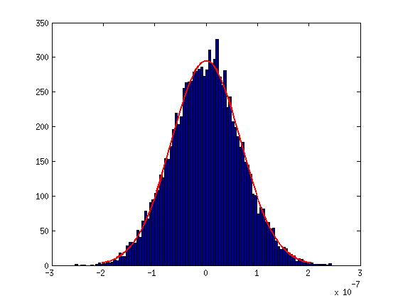

Рис. 1 По оси x секунды. По оси y количество попаданий с определенным отклонением.
Из файла: pll1_2.m: строка 108: histfit(dfreq) ; Тут для наглядности построена гистограмма отклонений входного сигнала. СКО = 68e-9 нс. Отклонения фазы с такой плотностью вероятности поступают в систему (отклонения pps).

Параметры данной плотности

sigma_ref = 68e-9 сек (СКО, измерянное на осциллографе)
mean_x_test = 0.112e-9 сек (арифм. Среднее)
mx_x_test = 243.3e-9 сек (самое большое отклонение).

Систематическая ошибка в этой модели не учитывается, т. к. такая ошибка обусловлена прибором измерения, как я понимаю.

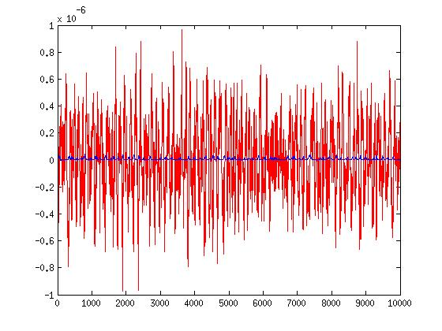

Рис. 2 Для наглядности приведены ошибки: синяя - ошибка по частоте, красная — по фазе

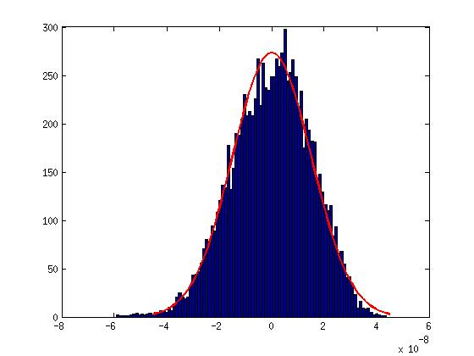

Рис. 3 По оси x секунды. По оси y количество попаданий с определенным отклонением.
Из файла: pll1_2.m: строка 111: histfit(dfreq) ; Тут для наглядности приведена плотность распределения вероятности отклоненй сигнала на VCO (т.е уже на выходе). Но без учета
условия: разность фаз >= 0 - модель работает как есть и x < 0 - для вычисления y используется предыдущая разность фаз. Параметры данной плотности

sigma_jitter = 14.984e-9 сек (СКО на выходе, т.е на VCO)
mean_jitter = 0.0517e-9 сек (среднее арифметическое)
max_jitter = 43.574e-9 сек (самое большое отклонение)

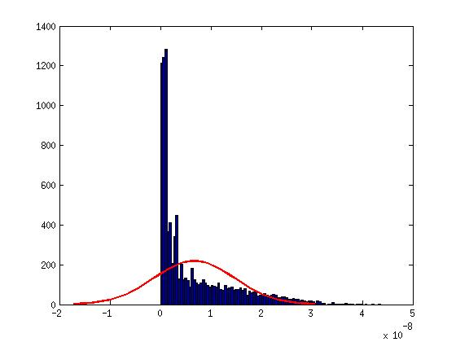

Рис.4. По оси x секунды. По оси y количество попаданий с определенным отклонением.
Этот график получен при тех же условиях(и тождественном генераторе случайный чисел), но с условием: разность фаз >= 0 - модель работает как есть и x < 0 - для вычисления y используется предыдущая разность фаз.

Параметры данной плотности, где в скобках прошлые значения без условия на разность фаз.

sigma_jitter = 7.9422e-9 сек (СКО на выходе, т.е на VCO)
(vs 14.9842e-9 сек)
mean_jitter = 6.6954e-9 сек (среднее арифметическое)
(vs 0.0517e-9 сек)
max_jitter = 43.574e-9 сек (самое большое отклонение)
(vs 43.574e-9 сек)

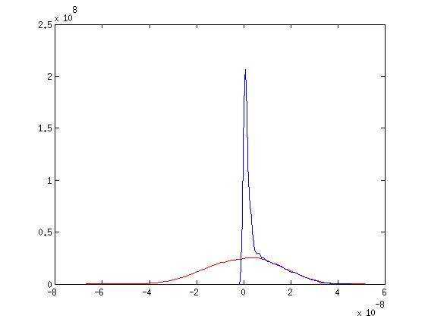

Рис.5
Плотность без условия на знак разности фаз — красная.
Плотность с условием на знак разности фаз — синяя.

Т.е с условием на разность фаз, плотность получается уже и сдвинута в право относительно нуля. И действительно, если подумать, то это условие на знак разности фаз и должно сильно концентрировать значения около нуля.

